**用例文档**

**1 用例图**

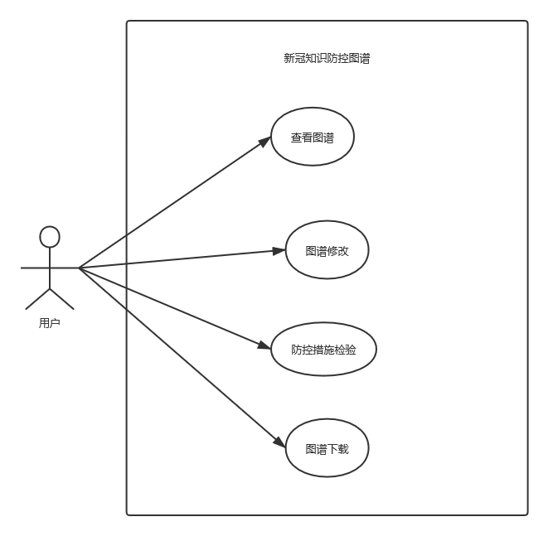

**2 用例列表**

|  |  |
| --- | --- |
| 参与者 | 用例 |
| 用户 | 查看图谱 |
| 图谱修改 |
| 防控措施检验 |
| 图谱下载 |

**3 用例列表**

**3.1 查看图谱**

|  |  |  |  |
| --- | --- | --- | --- |
| **ID** | 1 | **名称** | 查看图谱 |
| **创建者** | 焦世璇 | **最后一次更新者** | 焦世璇 |
| **创建日期** | 2021/3/11 | **最后更新日期** | 2021/3/11 |
| **参与者** | 用户 | | |
| **触发条件** | 用户想要查看可视化的图谱 | | |
| **前置条件** | 无 | | |
| **后置条件** | 系统显示可视化的图谱 | | |
| **优先级** | 高 | | |
| **正常流程** | 1.用户点击查看按钮  2.系统跳转到展示页面，显示以根节点为中心的简略图谱  3.用户点击某节点  4.系统显示以该节点为中心的局部图谱 | | |
| **扩展流程** | 1a.用户在搜索框中输入关键字  2a.若该关键字为概念系统显示以该关键字为中心的局部图谱；若该关键字为实体，显示该实体的详细信息  2b.若图谱中没有该关键字，提示“关键字不存在” | | |
| **业务规则** | 无 | | |
| **特殊需求** | 无 | | |

**3.2 图谱修改**

|  |  |  |  |
| --- | --- | --- | --- |
| **ID** | 2 | **名称** | 图谱修改 |
| **创建者** | 焦世璇 | **最后一次更新者** | 焦世璇 |
| **创建日期** | 2021/3/11 | **最后更新日期** | 2021/3/11 |
| **参与者** | 用户 | | |
| **触发条件** | 用户想要修改图谱 | | |
| **前置条件** | 无 | | |
| **后置条件** | 系统将修改后的数据缓存在本地 | | |
| **优先级** | 高 | | |
| **正常流程** | 1.用户点击修改  2.系统显示修改页面  3-1.用户点击新增按钮  4-1.系统显示输入框（包含选择新增的类型，如概念or属性or实体、标签等）  5-1.用户填写信息  3-2.用户点击屏蔽按钮  4-2.系统显示搜索框  5-2.用户输入关键字  6-2.系统显示与该关键字相关的实体/概念  7-2.用户选择想要屏蔽的内容  8.用户点击确认  9.系统将修改信息保存到本地缓存 | | |
| **扩展流程** | 无 | | |
| **业务规则** | 无 | | |
| **特殊需求** | 无 | | |

**3.3 防控措施检验**

|  |  |  |  |
| --- | --- | --- | --- |
| **ID** | 3 | **名称** | 防控措施检验 |
| **创建者** | 焦世璇 | **最后一次更新者** | 焦世璇 |
| **创建日期** | 2021/3/11 | **最后更新日期** | 2021/3/11 |
| **参与者** | 用户 | | |
| **触发条件** | 用户想要检验已采取防控措施是否恰当 | | |
| **前置条件** | 无 | | |
| **后置条件** | 系统显示检验结果与改进意见 | | |
| **优先级** | 高 | | |
| **正常流程** | 1.用户点击检验  2.系统显示检验页面  3.用户选择防护对象（人群、场所、交通工具等）  4.用户输入已采取的防控措施并确认  5.系统显示判断结果与改进意见 | | |
| **扩展流程** | 5a.用户点击修改  6a.返回步骤3 | | |
| **业务规则** | 无 | | |
| **特殊需求** | 无 | | |

**3.4 下载图谱**

|  |  |  |  |
| --- | --- | --- | --- |
| **ID** | 4 | **名称** | 下载图谱 |
| **创建者** | 焦世璇 | **最后一次更新者** | 焦世璇 |
| **创建日期** | 2021/3/11 | **最后更新日期** | 2021/3/11 |
| **参与者** | 用户 | | |
| **触发条件** | 用户想要下载图谱 | | |
| **前置条件** | 无 | | |
| **后置条件** | 系统显示下载成功 | | |
| **优先级** | 高 | | |
| **正常流程** | 1.用户点击下载  2.系统显示下载页面  3.用户选择下载的文件格式（图片、xml文件、json文件等）  4.系统将文件保存到本地并显示下载成功 | | |
| **扩展流程** | 2a.若用户对图谱进行了修改，询问用户是否下载新的图谱 | | |
| **业务规则** | 无 | | |
| **特殊需求** | 无 | | |